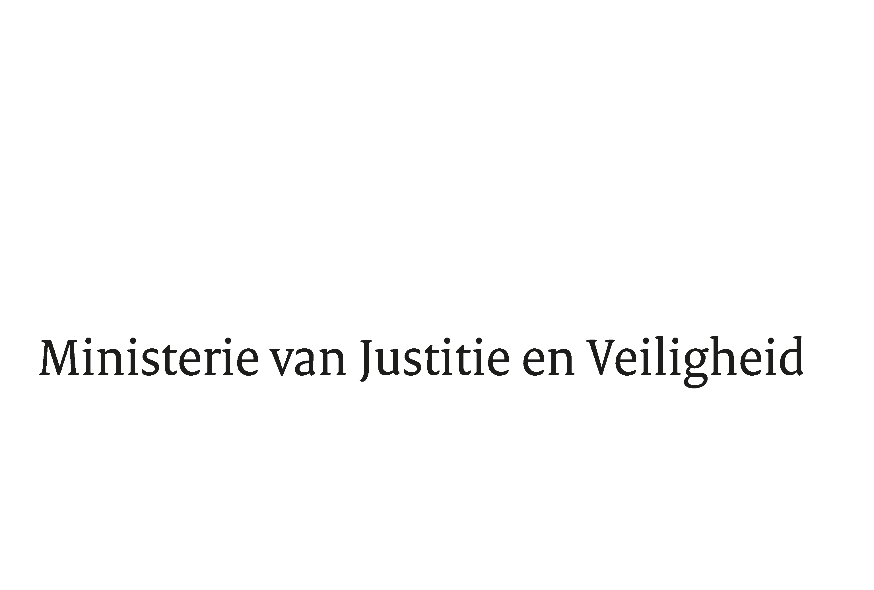

> Retouradres Postbus 20301 2500 EH Den Haag
Aan de Voorzitter van de Tweede Kamer
der Staten-Generaal
Postbus 20018
2500 EA DEN HAAG

Datum | 17 november 2021
Onderwerp | Beantwoording gestelde vragen schriftelijk overleg van 14 oktober 2021 over de Joint Cyber Unit
Minister van Justitie en Veiligheid

Turfmarkt 147
2511 DP Den Haag
Postbus 20301
2500 EH Den Haag
www.rijksoverheid.nl/jenv

Ons kenmerk
3624994

Bijlagen
1

Bij beantwoording de datum en ons kenmerk vermelden. Wilt u slechts één zaak in uw brief behandelen.

Hierbij beantwoord ik de schriftelijke vragen van de Vaste Kamercommissie voor Digitale Zaken die aan mij gesteld zijn op 14 oktober 2021 naar aanleiding van het BNC-fiche: Aanbeveling opbouw Joint Cyber Unit.
De Minister van Justitie en Veiligheid,

Ferd Grapperhaus

